Сценарий литературной гостиной, посвященной творчеству
А.С. Пушкина
«Я говорю о Пушкине: поэте,
действительном, в любые времена!»
в подготовительной группе, воспитатель Моисеенко М.Ю.
1. Цель: поддержка знакомства с творчеством А. С. Пушкина в семьях воспитанников и позитивного отношения к чтению у детей старшего дошкольного возраста.
2. Задачи:
обучающая:
- способствовать изучению в семьях воспитанников творчества
А.С. Пушкина,
- расширять и углублять знания детей о великом русском поэте
А.С. Пушкине и его творчестве;
развивающая:
- совершенствовать выразительность речи, способность декламировать стихи, отрывки из сказок и артистично их исполнять;
воспитательная:
- воспитывать уважение к культурному наследию страны;
- поддерживать семейные традиции совместного чтения художественной литературы.
3. Образовательная среда:
- характер взаимодействия субъектов деятельности:
- деловое общение в позиции взрослый-группа, ребенок-взрослый (определение цели, выполнение творческих заданий),
- сотрудничество в позиции ребенок-ребенок, ребенок-подгруппа (выполнение творческих заданий, взаимоконтроль);
- средства обучения и воспитания: средства стимулирования познавательной и творческой деятельности, смена видов детской деятельности (игровая, коммуникативная, чтение и восприятие художественной литературы).
- предметно-практическая среда: мероприятие проводится в музыкальном зале, оформленном продуктами детского творчества, выставкой по творчеству А.С. Пушкина; дети рассаживаются в полукруг вместе с родителями.
4. Ведущая образовательная область: речевое развитие.
5. Планируемые результаты:
- знакомство с творчеством А. С. Пушкина в семьях воспитанников;
- актуализация знания детей о А.С. Пушкине и его творчестве;
- совершенствование выразительности речи, проявление детьми способности декламировать стихи, отрывки из сказок и артистично их исполнять;
- поддержка семейных традиций совместного чтения художественной литературы.
6. Предварительная работа: изучение творчества А.С Пушкина в течение тематической недели; подготовка семейных выступлений для гостиной по выбору детей и родителей; совместное планирование мероприятия; подготовка и оформление выставки рисунков, оформление группы. Подбор музыки воспитателем совместно с музыкальным руководителем.

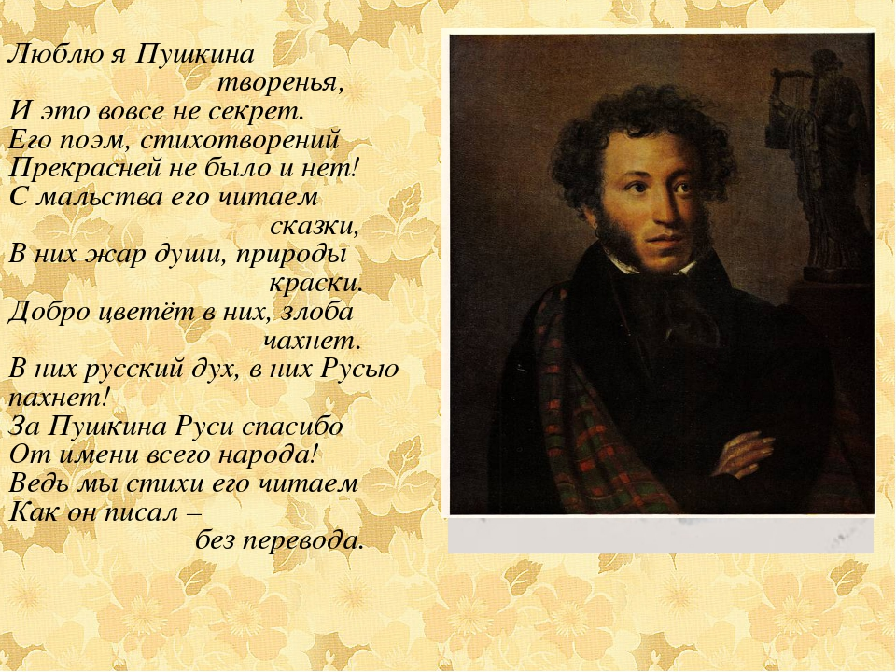
Ход занятия:
Группа оформлена в виде литературной гостиной. Звучит приятная тихая музыка. Группа украшена рисунками детей, родителей. Дети входят парами, под вальс «Метель».
Воспитатель: - Здравствуйте, дамы и господа! Судари и сударыни! Я очень рада видеть вас в литературной гостиной.
- Сегодня в программе нашей гостиной встреча со сказкой. Сказка уже здесь, она ждёт вас! Смотрите и скажите, как она называется? (Воспитатель открывает волшебную книгу и достаёт зеркало). Дети совместно с родителями показывают инсценировку отрывка из сказки «О мёртвой царевне и о семи богатырях».
Воспитатель: - Кто автор этой сказки? (Воспитатель открывает волшебную книгу и достаёт лист бумаги и перо).
- Кому принадлежат эти вещи? Мы сегодня будем говорить о творчестве великого русского поэта и писателя А.С. Пушкина.

Ребенок 1:
— Старушка вот давным-давно жила
И нянею у Пушкина была.
А сколько сказок уж она насочиняла
Да все их маленькому Саше рассказала.
Бабушка Ильи:
- А Саша вырос и поэтом стал,
Волшебные истории в стихах переписал.
— Он сделал это не напрасно:
Послушай, как звучит прекрасно:
Ребенок 2:
«У лукоморья дуб зеленый,
Златая цепь на дубе том.
И днем, и ночью кот ученый
Все ходит по цепи кругом.
Пойдет направо – песнь заводит,
Налево – сказки говорит.
Там чудеса, там леший бродит,
Русалка на ветвях сидит;
Там на неведомых дорожках
Следы невиданных зверей;
Избушка там на курьих ножках
Стоит без окон, без дверей…»

Ребёнок выступает с сообщением и презентацией, подготовленными дома с родителями:
- Александр Сергеевич Пушкин - великий русский поэт и писатель. Он родился в Москве. Когда А.С. Пушкин был совсем маленьким, и все его звали просто Саша, у него была няня – простая крестьянка. Ее звали Арина Родионовна Матвеева. Маленький Саша очень любил слушать сказки, которые ему рассказывала няня. Арина Родионовна слышала эти сказки от других людей и любила придумывать сама.
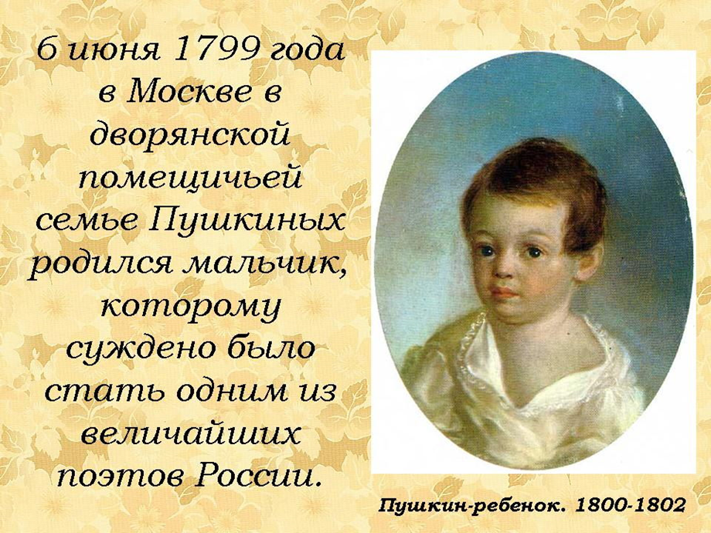

Воспитатель: - А.С. Пушкин был русским человеком, он очень любил русские народные сказки. Сам он является автором 7 сказок. Пять сказок вы знаете очень хорошо. Давайте их вспомним…

Игра «Назови сказку правильно»
Я начинаю говорить название сказки, а вы должны его закончить.
- «Сказка о рыбаке и…» (рыбке).
- «Сказка о Золотом…» (петушке).
- «Сказка о попе и…» (о работнике его Балде).
- «Сказка о мертвой…» (царевне и о семи богатырях).
- «Сказка о царе…» (Салтане).
Еще он написал «Сказку о медведихе» и сказку «Жених», они достаточно редкие и их мало кто знает.

(Воспитатель открывает волшебную книгу и достаёт чашку и блюдце).

Упражнение для дыхательной гимнастики «пьём горячий чай».
«Мы немного отдохнём и пойдём чайку попьём,
Чай у нас ароматный и очень приятный!»
Воспитатель: - Ребята, скажите, чем сказки Пушкина отличаются от других сказок? (они написаны в стихах).
- А чем похожи сказки Пушкина на другие сказки?
Д/и «Кто лишний?»
Воспитатель: - Я буду называть героев из разных сказок, а вы слушайте внимательно. Если герой из сказок А.С. Пушкина, то вы должны хлопнуть в ладоши. Если названный герой не относится к произведениям Пушкина, - топнуть ногой. Приготовились…
Чебурашка, Снегурочка, Царевна – Лебедь, кот Леопольд, Буратино, золотая рыбка, Курочка Ряба, поп, князь Гвидон, 33 богатыря, Карабас – Барабас, комар, шмель, муха, Колобок, Дед Мороз, белочка. (Воспитатель открывает волшебную книгу и достаёт мешочек с орешками).

Воспитатель: - О какой необычной белочке рассказывает нам Пушкин, из какой она сказки?
БЕЛКА
Ель растет перед дворцом,
А под ней хрустальный дом;
Белка там живет ручная,
Да затейница какая!
Белка песенки поет
Да орешки все грызет,
А орешки не простые,
Все скорлупки золотые,
Ядра - чистый изумруд;
Слуги белку стерегут.
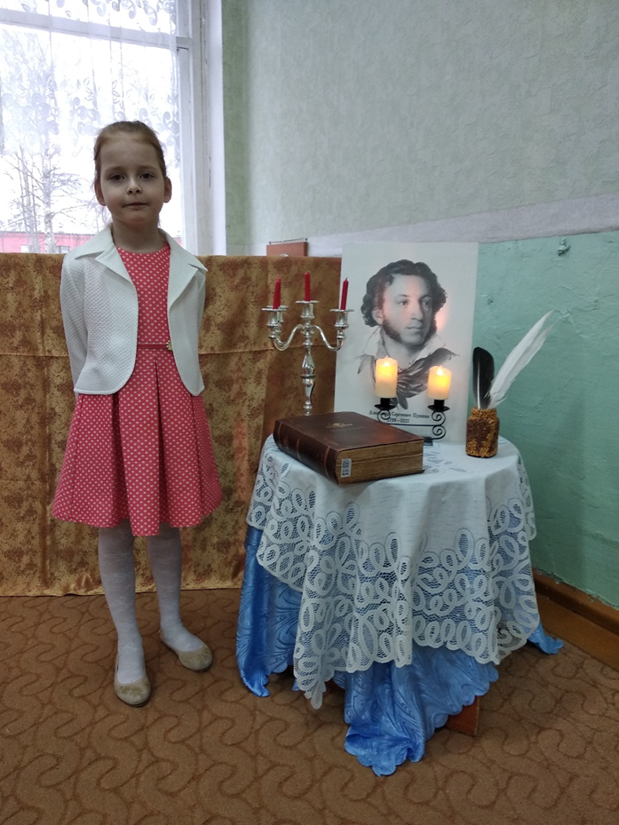

- Какие ещё чудеса были в этой сказке?

Воспитатель: — С этим заданием вы легко справились. А белка та проказница была: песни распевала да народ веселила. Давайте и мы повеселимся.
— А ну-ка, музыканты,
Ложки расписные быстро разбирайте,
Народ повеселите, весело играйте.

ОРКЕСТР «ВО САДУ ЛИ, В ОГОРОДЕ» (русская народная песня «Во саду ли, в огороде»).

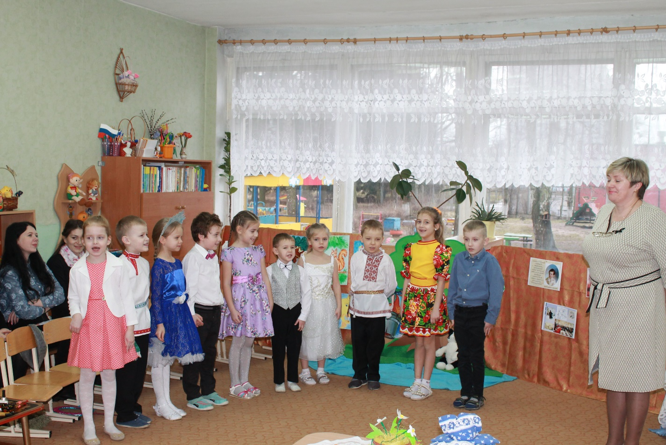

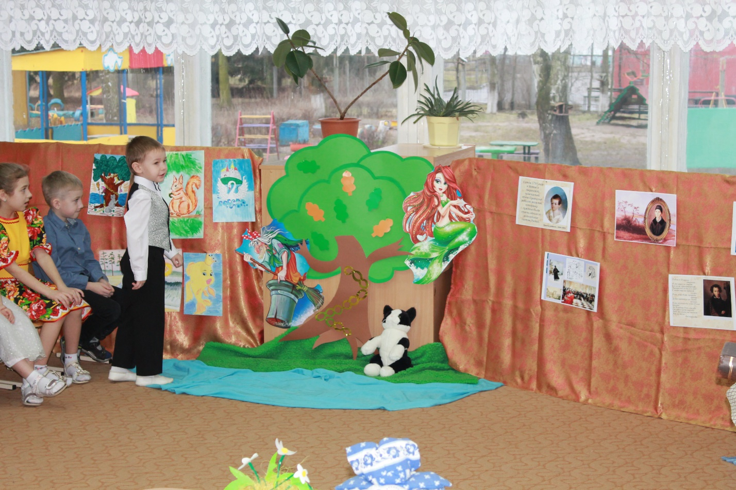

- Даша с мамой подготовили для нас очень интересную игру
«Закончи строчку»

- Три девицы под окном. Пряли поздно … вечерком.
- Шлёт с письмом она гонца, чтоб обрадовать … отца.
- Ты не коршуна убил, Чародея ... подстрелил.
- Белка песенки поёт и орешки всё ... грызёт.
- Князь для белочки потом выстроил … хрустальный дом.
- С башни князь Гвидон сбегает, Дорогих гостей ... встречает.
- Тут она, взмахнув крылами встрепенулась, отряхнулась
И царевной … обернулась.
8. Под косой Луна блестит, а во лбу ... звезда горит.

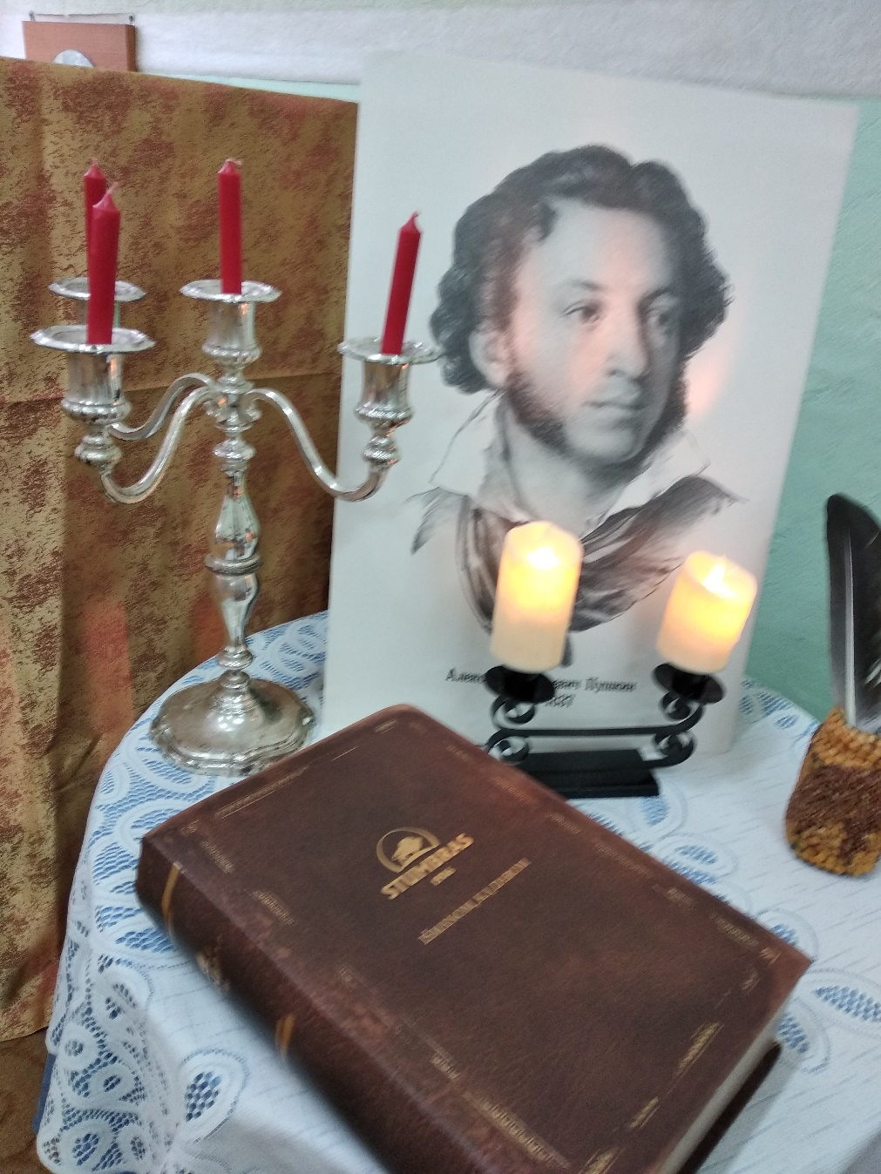

- Разминка физкультурная

«Ветер по морю гуляет (взмахи руками)
И кораблик подгоняет
Он бежит себе в волнах (бег на месте)
На раздутых парусах
Мимо острова крутого
Мимо города большого (повороты вокруг себя)
Пушки с пристани палят (постукивание кулачками по коленям)
Кораблю пристать велят» (присаживаются на места)

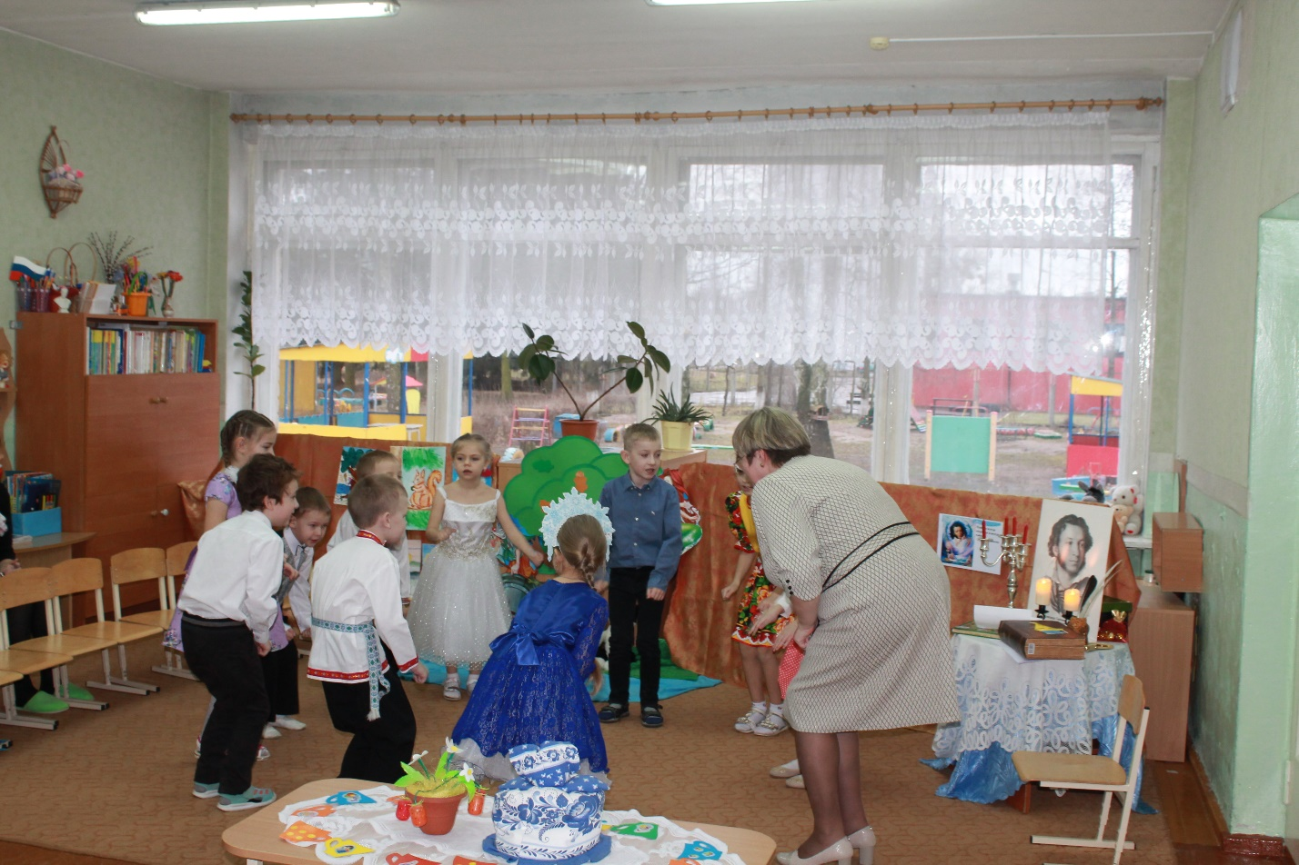

- У нас в гостях ещё одна сказка А.С. Пушкина (инсценировка отрывка из сказки о рыбаке и рыбке)
Воспитатель: - У нас в гостях ещё одна сказка А.С. Пушкина (инсценировка отрывка из сказки о рыбаке и рыбке)
Вопрос:
– Сколько раз старик закидывал невод в море в сказке о рыбаке и рыбке? (Три.)
Вопрос:
Что ответил старик золотой рыбке ("Бог с тобою, золотая рыбка!
Твоего мне откупа не надо;
Ступай себе в синее море,
Гуляй там себе на просторе".)
Вопрос:
Как золотая рыбка наказала старуху? (Старуха осталась у разбитого корыта.

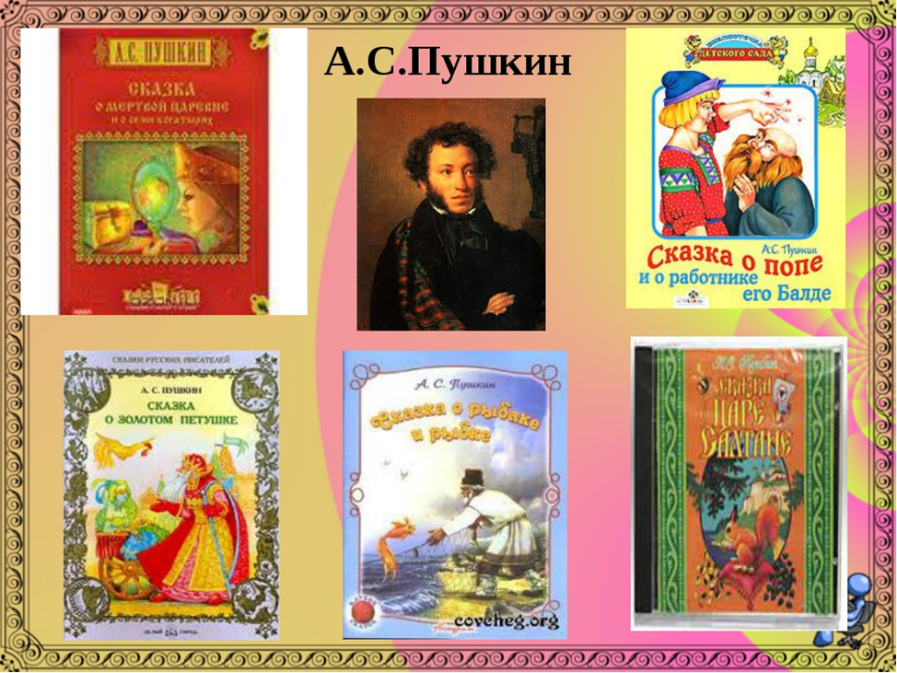

Воспитатель: - Сейчас давайте вспомним другие сказки Пушкина
Вопрос:
– Что кричал петушок, сидя на спице в сказке о золотом петушке? (Кире-ку-ку! Царствуй, лежа на боку!)
Вопрос:
– Чем расплачивался поп с Балдой в сказке о попе и его работнике Балде? (Щелчками.)

Д/игра «Собери картинку» (Дети проходят к столам, собирают пазлы в парах, называют героя или сказку)
(Воспитатель открывает волшебную книгу и достаёт дубовый лист).

Родители по очереди подходят к дубу, переворачивают листок и читают вопрос. Право первого ответа у того, кто выходил к дубу.

Вопросы викторины:
- На каком острове правил князь Гвидон? (на острове Буяне)
- В каких сказках А.С. Пушкина упоминается число 33? («Сказка о царе Салтане» - 33 богатыря; «Сказка о рыбаке и рыбке» - жили старик со старухой 30 лет и 3 года)
- Кто был верным сторожем царя Дадона? (золотой петушок)
- Каким фруктом отравилась царевна в «Сказке о мёртвой царевне и семи богатырях»? (яблоком)
- Какое было последнее желание жадной старухи из «Сказки о рыбаке и рыбке»? (стать владычицей морскою)
- В кого превращался князь Гвидон, когда летал в царство славного Салтана? (в комара, муху, шмеля)
- Как поп должен был заплатить Балде за работу?

Итог занятия:
Воспитатель: - Сказки какого поэта мы сегодня вспоминали?
- Чему учат нас сказки А.С. Пушкина?
Читают дети:
- Он много сказок сочинил,
Нам в Лукоморье путь открыл,
В страну, где с чудесами
Встречаемся мы с вами.
Да! Пушкин учит нас любить,
Дружить, природой любоваться
И красотою слова восхищаться!

Воспитатель: - А.С. Пушкин писал интересные и поучительные сказки. В них прославляется добро и смелость, высмеивается жадность, трусость и наказывается зло. Они написаны красивым поэтичным языком.
Читайте Пушкина, друзья!
Читайте сказки!
И будет жизнь тогда полна
Тепла и ласки.
Читайте Пушкина всегда-
Вот вам подсказка,
И пронесете сквозь года
Вы радость сказки!

